COLÉGIO ESTADUAL PRESIDENTE COSTA E SILVA CASCAVEL

CURSO DESENVOLVIMENTO DE SISTEMAS

ANGELO DANIEL SOUZA SALDANHA

MYST ZIP

CASCAVEL - PR
2026

ANGELO DANIEL SOUZA SALDANHA

MYST ZIP

Projeto de Desenvolvimento de Software do Curso Técnico em Desenvolvimento de Sistema do Colégio Estadual Presidente Costa e Silva de Cascavel – Cascavel, Paraná.

Orientadores: Profª Aparecida S.Ferreira
Prof. Alexandre A. P. Nassar ²

CASCAVEL - PR
2026

ANGELO DANIEL SOUZA SALDANHA

MYST ZIP

Este Projeto de Conclusão de Curso foi julgado e aprovado pelo Curso Técnico em Informática do Colégio Estadual Presidente Costa e Silva de Cascavel.

Cascavel, Pr., xx de Xxxxx de 2026
COMISSÃO EXAMINADOR
______________________________  Profª. Aparecida da S. Ferreira¹  Especialista em Tecnologia da Informação  Faculdade de Ciências Sociais Aplicadas de Cascavel  Orientadora | ______________________________  Prof Alexandre Augusto Piton Nassar  Especialista em Ciências de dados  Faculdade Focus  Banco de dados
______________________________  Profª Adriana Fernandes Chaves  Pós-graduação Stricto Sensu Mestrado em Educação Ciências UNIOESTE CASCAVEL  Coordenadora de curso | ______________________________

Sumário
1 INTRODUÇÃO 5
1.1 Apresentação do Problema 6
2 OBJETIVOS 9
3 METODOLOGIA 10
4 REFERENCIAL TEÓRICO 12
5 DOCUMENTAÇÃO do projeto 14
5.1 Requisitos 16
5.1.2 Requisitos Não Funcionais (RNF) 17
2. Requisitos Gerais e Regras de Negócio 18
5.2 Diagrama de Contexto 19
5.3 Diagrama de Fluxo de dados 21
5.4 Diagrama de Entidade e relacionamento 23
5.5 Dicionário de Dados 26
5.6 Diagrama de Caso de Uso 27
5.7 Diagrama de Classe 30
5.8 Diagrama de Sequência 33
5.9 Diagrama de Atividade 35
6 Telas 37
7 Conclusão 43
8 REFERÊNCIAS 45

INTRODUÇÃO
A Mist Zip apresenta-se como uma concessionária concebida para oferecer uma experiência de compra incomparável, na qual o conforto e a máxima qualidade convergem em um único destino. Especializada no segmento de veículos de luxo — incluindo automóveis e motocicletas — a organização tem como missão fundamental entregar um atendimento acolhedor e exclusivo, priorizando a segurança em cada detalhe da jornada cliente. Conforme Kotler e Keller (2019, p. 47), a essência do marketing moderno reside na criação de valor para o cliente e no estabelecimento de relacionamentos sólidos, princípio que orienta a atuação da Mist Zip ao posicionar a aquisição de um veículo não uma mera transação comercial, mas como a conquista de tranquilidade e a certeza e um negócio excepcional.
A centralidade no cliente constitui um dos pilares estratégicos da organização. Segundo as Casas (2017, p. 23), o atendimento de excelência diferencia as organizações em ercados competitivos, especialmente no setor automotivo, onde a confiança e orelacionamento de longo prazo são determinantes para a fidelização. Nesse sentido, a Mist Zip consolida-se como referência no mercado ao demonstrar profundo respeito às de seus clientes, aliando educação e eficiência em todas as etapas da de compra. A ênfase na experiência do consumidor reflete o entendimento de que a satisfação transcende o produto em si, abrangendo o conjunto de interações que compõem o relacionamento entre a empresa e seu público.
A segurança nas transações e a garantia da qualidade dos produtos ofertados constituem compromissos inegociáveis para a concessionária. Como evidência do compromisso com a satisfação do cliente, a Mist Zip oferece um ano de garantia em cada aquisição, proporcionando a segurança necessária para que o comprador desfrute plenamente desua conquista sem preocupações. Slack, Brandon-Jones e JOHNSTON (2018, p. 112)destacam que a gestão da qualidade e a confiabilidade dos produtos são fatores críticospara a percepção de valor pelo cliente, especialmente em segmentos nos quais oinvestimento envolvido é significativo. A garantia concedida, portanto, não apenasassegura a conformidade do veículo, mas também reforça a confiança depositada peloconsumidor na marca.Ademais, a variedade superior a 250 modelos selecionados demonstra o compromisso da
Mist Zip com a diversidade e a adequação às diferentesp ferência necessidades de eu público. CHURCHILL e PETER (2020, p. 156) afirmam que a amplitude e a curadoria do portfólio de produtos constituem vantagens competitivas relevantes, pois ampliam as possibilidades de atendimento às expectativas dos consumidores. Ao aliar extenso catálogo, atendimento personalizado e garantia de qualidade, a concessionária posiciona- se como um destino único para aqueles que buscam o padrão de excelência no segmento de luxo. Dessa forma, a Mist Zip convida seus clientes a vivenciar uma experiência que transcende a compra tradicional de veículos, oferecendo não apenas um meio de transporte, mas um investimento respaldado por segurança, qualidade e um relacionamento fundamentado no respeito e na excelência do atendimento

Apresentação do Problema
Hipótese que orienta o presente projeto parte do pressuposto de que o mercado de concessionárias de veículos de luxo, embora altamente competitivo, apresenta uma lacuna significativa no que tange à integração entre a excelência no atendimento presencial e a eficiência dos processos de gestão e relacionamento com o cliente apoiados por soluções tecnológicas. Conforme KOTLER, KARTAJAYA e SETIAWAN (2021, p. 58), na era digital, os consumidores esperam experiências personalizadas e integradas em todos os pontos de contato com a marca, o que exige das organizações a adoção de sistemas capazes de orquestrar a jornada do cliente de forma coesa e transparente.
Esse contexto, levanta-se a hipótese de que a implementação de um sistema de gestão integrado, específico para as operações da Mist Zip, resultará em incrementos significativos nos indicadores de satisfação dos clientes, na eficiência operacional da concessionária e na fidelização do público-alvo. Acredita-se que a centralização das informações relativas ao portfólio de mais de 250 veículos, ao histórico de relacionamento com os clientes, ao controle de garantias e à gestão pós-venda permitirá à organização não apenas otimizar seus processos internos, mas também elevar o padrão de excelência que constitui sua proposta de valor. SLACK, BRANDON-JONEs e JOHNSTON (2018, p. 89) afirmam que a integração de processos por meio de sistemas de informação contribui diretamente para a melhoria da qualidade percebida e para a redução de falhas operacionais, elementos críticos em segmentos nos quais a confiança e a segurança são determinantes. Adicionalmente, hipotetiza-se que a adoção de uma ferramenta tecnológica alinhada à identidade de luxo e exclusividade da Mist Zip fortalecerá o posicionamento da marca no mercado, ao demonstrar um compromisso com a inovação e com a modernização dos erviços oferecidos. Segundo PEPPERS e ROGERS (2020, p. 112), a gestão de relacionamento com o cliente (CRM) apoiada por tecnologia constitui diferencial competitivo sustentável, pois permite que as organizações antecipem necessidades, personalizem interações e construam vínculos de maior profundidade com seus consumidores.Gestão do Portfólio de Veículos: módulo destinado ao cadastro e à organização dos mais de 250 modelos disponíveis, com informações detalhadas sobre especificações técnicas, histórico de manutenção (para seminovos), documentação, fotos de alta resolução e condições de comercialização. A estrutura permitirá a classificação por categoria, marca, modelo, ano e faixa de preço, facilitando tanto a gestão interna quanto a consulta pelos clientes.
Gestão de Relacionamento com o Cliente (CRM): módulo central para o registro e o acompanhamento de todas as interações com os clientes, desde o primeiro contato até o pós-venda. Serão armazenados dados de perfil, preferências de compra, histórico de visitas, propostas realizadas e feedbacks coletados. Conforme Laudon e Laudon (2021, p. 267), sistemas CRM eficazes permitem que as organizações identifiquem clientes de alto valor e personalizem suas ofertas, aumentando a taxa de conversão e a fidelização.
Gestão de Garantias e Pós-Venda: módulo específico para o controle das garantias de um ano oferecidas em cada aquisição, com funcionalidades para o agendamento de revisões, o registro de eventuais solicitações de serviço e o acompanhamento das respectivas resoluções. A transparência no processo pós-venda contribui para a consolidação da confiança e para a redução da insegurança do consumidor, elementos especialmente relevantes em transações de alto valor.
Automação de Comunicação e Marketing: módulo destinado ao envio automatizado de comunicações personalizadas, incluindo lembretes de revisão, ofertas exclusivas para clientes existentes, anúncios de novos modelos e convites para eventos promovidos pela concessionária. A automação permitirá que a Mist Zip mantenha um relacionamento contínuo e relevante com sua base de clientes, ampliando as oportunidades de negócio e fortalecendo a percepção de exclusividade.

2 OBJETIVOS
.O presente projeto tem como objetivo geral desenvolver e implementar um sistema de gestão e disponibilização de conteúdo digital que atenda às necessidades específicas da organização, garantindo eficiência operacional, integridade dos dados e experiência de usuário intuitiva e acessível. Segundo Pressman (2021, p. 67), o objetivo geral de um projeto de engenharia de software deve refletir a essência da solução proposta, abrangendo as principais entregas e o valor a ser gerado para os stakeholders. Dessa forma, busca-se consolidar uma plataforma que una robustez técnica e simplicidade de uso, proporcionando aos usuários finais uma ferramenta confiável e alinhada às suas expectativas.
Realizar a análise detalhada dos requisitos funcionais e não funcionais do sistema, contemplando as necessidades de gestão de conteúdo, controle de acesso e rastreamento de buscas, conforme metodologias consagradas de levantamento de
requisitos. Sommerville (2019, p. 89) destaca que a correta identificação dos requisitos é determinante para o sucesso do projeto, pois reduz a ocorrência de retrabalhos e garante o alinhamento entre a solução desenvolvida e as expectativas dos usuários

3 METODOLOGIA
A metodologia empregada no presente projeto fundamenta-se na abordagem ágil Scrum, amplamente reconhecida na literatura especializada como uma estrutura leve e adaptativa para o desenvolvimento de sistemas complexos. Conforme Schwaber e Sutherland (2020, p. 3), o Scrum é um framework que auxilia pessoas, equipes e organizações a gerar valor por meio de soluções incrementais para problemas complexos, caracterizando-se pela iteração contínua, pela colaboração intensa entre os envolvidos e pela capacidade de resposta a mudanças. A escolha dessa abordagem justifica-se pela natureza do projeto, que demanda alinhamento constante entre as expectativas dos stakeholders e as entregas técnicas, bem como pela necessidade de entregas graduais que permitam validações periódicas e ajustes ao longo do desenvolvimento. Sommerville (2019, p. 82) destaca que os métodos ágeis são particularmente indicados para projetos nos quais os requisitos evoluem de forma dinâmica, condição presente no desenvolvimento de sistemas voltados à gestão de conteúdo e à experiência do usuário.
O desenvolvimento será estruturado em ciclos iterativos denominados sprints, com duração estabelecida em duas semanas cada, ao final dos quais serão entregues incrementos funcionais do sistema, devidamente testados e validados. Pressman (2021, p. 188) afirma que a divisão do trabalho em iterações curtas permite que a equipe de desenvolvimento mantenha o foco nas prioridades estabelecidas e que os stakeholders visualizem o progresso de forma contínua, reduzindo os riscos associados a entregas tardias ou desalinhadas. A cada sprint, serão selecionadas as funcionalidades prioritárias a partir do backlog do produto, documento que consolida todos os requisitos identificados na fase de análise.
A fase inicial do projeto compreende o levantamento e a análise dos requisitos funcionais e não funcionais, etapa fundamental para a correta compreensão do escopo e das expectativas relacionadas ao sistema. Conforme Gil (2019, p. 45), a definição precisa dos requisitos constitui a base para o sucesso de qualquer projeto de desenvolvimento, pois orienta as decisões de arquitetura, modelagem e implementação. Nessa etapa, serão conduzidas entrevistas com os envolvidos, análise de documentos e sessões de brainstorming para identificar as necessidades de gestão de conteúdo, organização do banco de dados, rastreamento de buscas e os critérios de usabilidade esperados para a interface.

4 REFERENCIAL TEÓRICO
Para construir um referencial teórico fluido e coeso sobre as linguagens de programação contemporâneas, é fundamental compreender que o desenvolvimento de software moderno não se baseia em uma ferramenta isolada, mas em um ecossistema interconectado de tecnologias que operam em diferentes camadas de abstração. No epicentro da experiência do usuário, o desenvolvimento front-end sustenta-se sobre a tríade fundamental composta por HTML5 para estruturação, CSS3 para estilização e JavaScript ALURA(2026), para a lógica de interatividade. À medida que as aplicações web se tornaram mais complexas, surgiu a necessidade de ferramentas que garantissem maior previsibilidade e segurança ao código, papel desempenhado com excelência pelo TypeScript, que introduz a tipagem estática e melhora significativamente a manutenção de grandes projetos.
Avançando para a camada lógica que reside nos servidores, o desenvolvimento back-end apresenta uma diversidade tecnológica moldada pelas necessidades de performance e escalabilidade. Enquanto o Java continua a ser a fundação de sistemas corporativos e bancários devido à sua robustez e ecossistema maduro, Pars CATZ(2026), O Python emergiu como a linguagem predominante para inteligência artificial, automação e ciência de dados, graças à sua sintaxe legível e bibliotecas poderosas. Paralelamente, o ecossistema .NET, impulsionado pelo C#, oferece uma integração profunda para soluções empresariais e desenvolvimento de jogos com Unity, enquanto GUGLIELMINO(2022), linguagens como Go e Rust ganham espaço na construção de microsserviços de alta performance e infraestrutura de rede, focando em segurança de memória e concorrência eficiente.
A persistência e a gestão dessas informações exigem linguagens de consulta que façam a ponte entre o processamento e o armazenamento de dados. O SQL permanece como o padrão universal para manipulação de bancos de dados relacionais, garantindo a integridade referencial em sistemas complexos, embora soluções NoSQL venham ganhando relevância para o tratamento de grandes volumes de dados não estruturados. No domínio da mobilidade, o cenário divide-se entre a especialização nativa, onde Swift e Kotlin dominam as plataformas iOS e Android, e a eficiência multiplataforma de ferramentas como Dart, através do framework Flutter, que permitem a criação de aplicativos de alto desempenho para múltiplos sistemas a partir de uma única base de código.
Por fim, a fundação de todo esse arcabouço tecnológico repousa sobre linguagens de baixo nível como C e C++, que permitem o controle direto dos recursos de hardware e são essenciais para o desenvolvimento de sistemas operacionais e motores gráficos. Este panorama teórico demonstra que a escolha de uma linguagem de programação não é meramente técnica, mas estratégica, sendo influenciada pelos paradigmas de programação — seja a orientação a objetos, a programação funcional ou imperativa — e pelo equilíbrio necessário entre a velocidade de desenvolvimento e a eficiência computacional exigida pelo projeto em questão.

5 DOCUMENTAÇÃO do projeto
A documentação de projeto é o conjunto de registros, relatórios e guias que detalham todas as etapas do ciclo de vida de uma iniciativa, servindo como a "memória" e o mapa do projeto. Ela não se limita apenas ao código ou ao produto final, mas abrange desde a concepção da ideia e o levantamento de requisitos até os manuais de manutenção e encerramento. Em um ambiente profissional, essa documentação funciona como o canal oficial de comunicação entre os stakeholders, garantindo que desenvolvedores, gestores e clientes estejam alinhados sobre o que está sendo construído, quais são as restrições e como o sistema deve operar.
No contexto técnico, uma documentação bem estruturada atua como um facilitador de escalabilidade e continuidade. Ela permite que novos membros da equipe compreendam a arquitetura do sistema sem a necessidade de uma supervisão constante, reduzindo a curva de aprendizado e o risco de perda de conhecimento caso um colaborador chave deixe a organização. Além disso, documentos como o Plano de Gerenciamento de Projeto, o Cronograma e o Registro de Riscos oferecem uma base sólida para a tomada de decisões estratégicas, permitindo que o gestor monitore o progresso e identifique desvios em relação ao escopo original.
Existem diferentes níveis de documentação, cada um com uma finalidade específica. A documentação de processos foca no "como" o projeto é executado, incluindo metodologias e padrões de qualidade. A documentação técnica detalha a implementação, como APIs, diagramas de bancos de dados e lógica de código. Por fim, a documentação de usuário foca na entrega de valor final, orientando o público sobre como utilizar a solução de forma eficaz. Em suma, documentar um projeto é transformar o conhecimento tácito da equipe em ativos explícitos, garantindo que o sucesso do projeto seja replicável e auditável.
O ciclo de vida de um projeto ou sistema é o conjunto de fases pelas quais ele passa desde o momento da sua concepção inicial até o seu encerramento ou descontinuação. Imagine o ciclo de vida como um mapa que define o início, o meio e o fim de uma jornada, estabelecendo quais etapas são necessárias para garantir que o objetivo final seja alcançado com qualidade e dentro dos prazos estipulados. No contexto do desenvolvimento de software, esse conceito é conhecido como SDLC (Software Development Life Cycle) e serve para organizar o trabalho da equipe de forma lógica e previsível.
Geralmente, o ciclo de vida começa com o Planejamento e Análise, onde se define o "porquê" do projeto e quais problemas ele pretende resolver. Em seguida, passa-se para o Design ou Projeto, onde a arquitetura e a interface são desenhadas. A fase de Implementação (ou codificação) é onde o produto ganha vida, seguida rigorosamente por uma fase de Testes, fundamental para garantir que não existam falhas críticas. Após o lançamento, o ciclo entra em Manutenção, onde ajustes e melhorias são feitos conforme o uso real, até que o projeto chegue ao seu Encerramento, quando ele cumprir seu propósito ou for substituído por uma nova solução.
Existem diferentes modelos para gerenciar esse ciclo, dependendo da natureza do projeto. O modelo Cascata é linear e rígido, onde uma fase só começa quando a anterior termina. Já as Metodologias Ágeis (como Scrum ou Kanban) trabalham com ciclos iterativos e incrementais, onde o projeto é dividido em pequenos pedaços que são planejados, desenvolvidos e entregues em curtos intervalos de tempo. A escolha do ciclo de vida ideal depende da clareza dos requisitos: projetos com objetivos muito bem definidos tendem ao linear, enquanto projetos inovadores e incertos pedem a flexibilidade dos ciclos ágeis.
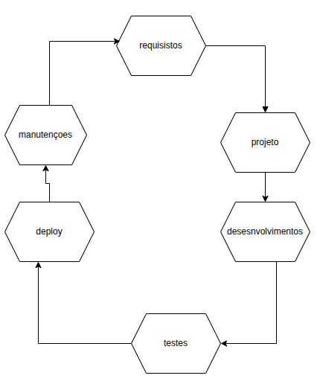

Fonte: Saldanha(2026).

5.1 Requisitos
Requisitos Não Funcionais (RNF)
Estes requisitos definem a qualidade, a experiência e as restrições técnicas do aplicativo.
RNF-01 (Desempenho/Carregamento): O aplicativo deve carregar as fotos dos veículos em alta qualidade, porém otimizadas, garantindo que a tela inicial abra em menos de 2 segundos sob conexões 4G/5G.
RNF-02 (Disponibilidade): O sistema do aplicativo deve estar disponível e operacional 99,9% do tempo (alta disponibilidade para os agendamentos).
RNF-03 (Segurança e LGPD): O aplicativo deve criptografar os dados sensíveis dos clientes (como CPF, telefone e dados de pagamento) e cumprir as diretrizes da LGPD (Lei Geral de Proteção de Dados).
RNF-04 (Compatibilidade/Multiplataforma): O aplicativo deve ser compatível com sistemas operacionais Android (versão X ou superior) e iOS (versão Y ou superior).
RNF-05 (Usabilidade/Acessibilidade): A interface do usuário deve ser intuitiva, seguindo as diretrizes de design (Material Design para Android e Human Interface Guidelines para iOS), permitindo que um usuário agende um serviço em até 4 cliques.
2. Requisitos Gerais e Regras de Negócio
São as regras que guiam o funcionamento do aplicativo nos bastidores, garantindo que ele faça sentido para a operação real da concessionária.
RG-01 (Sincronização de Estoque): O estoque do aplicativo deve ser atualizado automaticamente em tempo real de acordo com o sistema interno (ERP) da concessionária, evitando que um carro já vendido apareça como disponível.
RG-02 (Política de Agendamento): O usuário só poderá cancelar ou reagendar um Test Drive ou Serviço com no mínimo 2 horas de antecedência pelo aplicativo.
RG-03 (Validade da Simulação): Os valores exibidos no simulador de financiamento são estimativas e o aplicativo deve exibir um aviso legal informando que o crédito está sujeito a aprovação da financeira.
RG-04 (Triagem de Leads): Quando um cliente enviar uma proposta ou iniciar um chat, o sistema geral deve direcionar o atendimento automaticamente para o vendedor disponível na unidade mais próxima do cliente.

5.1.2 Requisitos Não Funcionais (RNF)
Estes requisitos definem a qualidade, a experiência e as restrições técnicas do aplicativo.
- RNF-01 (Desempenho/Carregamento): O aplicativo deve carregar as fotos dos veículos em alta qualidade, porém otimizadas, garantindo que a tela inicial abra em menos de 2 segundos sob conexões 4G/5G.
- RNF-02 (Disponibilidade): O sistema do aplicativo deve estar disponível e operacional 99,9% do tempo (alta disponibilidade para os agendamentos).
- RNF-03 (Segurança e LGPD): O aplicativo deve criptografar os dados sensíveis dos clientes (como CPF, telefone e dados de pagamento) e cumprir as diretrizes da LGPD (Lei Geral de Proteção de Dados).
- RNF-04 (Compatibilidade/Multiplataforma): O aplicativo deve ser compatível com sistemas operacionais Android (versão X ou superior) e iOS (versão Y ou superior).
- RNF-05 (Usabilidade/Acessibilidade): A interface do usuário deve ser intuitiva, seguindo as diretrizes de design (Material Design para Android e Human Interface Guidelines para iOS), permitindo que um usuário agende um serviço em até 4 cliques.

2. Requisitos Gerais e Regras de Negócio
São as regras que guiam o funcionamento do aplicativo nos bastidores, garantindo que ele faça sentido para a operação real da concessionária.
- RG-01 (Sincronização de Estoque): O estoque do aplicativo deve ser atualizado automaticamente em tempo real de acordo com o sistema interno (ERP) da concessionária, evitando que um carro já vendido apareça como disponível.
- RG-02 (Política de Agendamento): O usuário só poderá cancelar ou reagendar um Test Drive ou Serviço com no mínimo 2 horas de antecedência pelo aplicativo.
- RG-03 (Validade da Simulação): Os valores exibidos no simulador de financiamento são estimativas e o aplicativo deve exibir um aviso legal informando que o crédito está sujeito a aprovação da financeira.
- RG-04 (Triagem de Leads): Quando um cliente enviar uma proposta ou iniciar um chat, o sistema geral deve direcionar o atendimento automaticamente para o vendedor disponível na unidade mais próxima do cliente.

Diagrama de Contexto

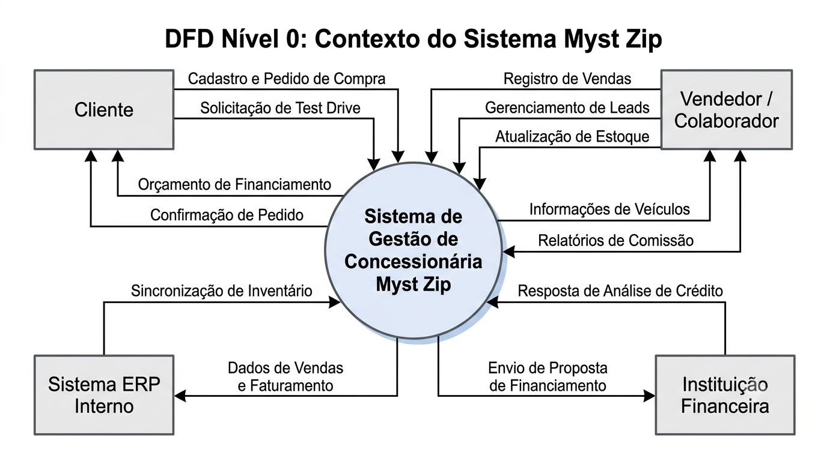
Fonte: Saldanha(2026).

O Diagrama de Contexto estabelece o limite e o escopo do sistema MYST ZIP, representando a aplicação como um único processo central e detalhando a troca de informações com as entidades externas que com ela interagem.
1. Processo Central
Sistema de Gestão MYST ZIP: Representa o núcleo do sistema responsável por orquestrar a gestão de veículos de luxo, módulos de CRM, automação de marketing, controle de garantias de um ano e agendamentos de serviços/test drive.
2. Entidades Externas e Fluxo de Dados
Cliente:
Fluxos de Entrada (Cliente → Sistema): Envio de dados cadastrais, solicitações de agendamento de test drive e revisões, simulações de financiamento e envio de propostas de compra.
Fluxos de Saída (Sistema → Cliente): Exibição do catálogo de mais de 250 modelos de veículos com fotos e especificações, confirmação de agendamentos, notificações automatizadas de revisões e avisos legais sobre aprovação de crédito.
Vendedor / Colaborador:
FluxosDescrição do Diagrama de Contexto (DFD Nível 0) — MYST ZIPO Diagrama de Contexto estabelece o limite e o escopo do sistema MYST ZIP, representando a aplicação como um único processo central e detalhando a troca de informações com as entidades externas que com ela interagem. 1. Processo CentralSistema de Gestão MYST ZIP: Representa o núcleo do sistema responsável por orquestrar a gestão de veículos de luxo, módulos de CRM, automação de marketing, controle de garantias de um ano e agendamentos de serviços/test drive. 2. Entidades Externas e Fluxo de DadosCliente:Fluxos de Entrada (Cliente → Sistema): Envio de dados cadastrais, solicitações de agendamento de test drive e revisões, simulações de financiamento e envio de propostas de compra. Fluxos de Saída (Sistema → Cliente): Exibição do catálogo de mais de 250 modelos de veículos com fotos e especificações, confirmação de agendamentos, notificações automatizadas de revisões e avisos legais sobre aprovação de crédito. Vendedor / Colaborador:Fluxos de Entrada (Vendedor → Sistema): Registro do histórico de interações no CRM, cadastro e atualização de fotos/especificações de veículos e acompanhamento das solicitações de pós-venda. Fluxos de Saída (Sistema → Vendedor): Recebimento automático de leads e propostas por triagem de localização, histórico completo de clientes e alertas de agendamentos. Sistema ERP Interno:Fluxos de Entrada (ERP → Sistema): Sincronização automática em tempo real do estoque de veículos. Fluxos de Saída (Sistema → ERP): Atualização de status de vendas realizadas e reserva de veículos para evitar inconsistências no catálogo. Instituição Financeira:Fluxos de Entrada (Sistema → Financeira): Envio de dados simulados para avaliação prévia de crédito. Fluxos de Saída (Financeira → Sistema): Retorno de estimativas de parcelas, taxas vigentes e condições para validação do financiamento. de Entrada (Vendedor → Sistema): Registro do histórico de interações no CRM, cadastro e atualização de fotos/especificações de veículos e acompanhamento das solicitações de pós-venda.
Fluxos de Saída (Sistema → Vendedor): Recebimento automático de leads e propostas por triagem de localização, histórico completo de clientes e alertas de agendamentos.
Sistema ERP Interno:
Fluxos de Entrada (ERP → Sistema): Sincronização automática em tempo real do estoque de veículos.
Fluxos de Saída (Sistema → ERP): Atualização de status de vendas realizadas e reserva de veículos para evitar inconsistências no catálogo.
Instituição Financeira:
Fluxos de Entrada (Sistema → Financeira): Envio de dados simulados para avaliação prévia de crédito.
Fluxos de Saída (Financeira → Sistema): Retorno de estimativas de parcelas, taxas vigentes e condições para validação do financiamento.

Diagrama de Fluxo de dados
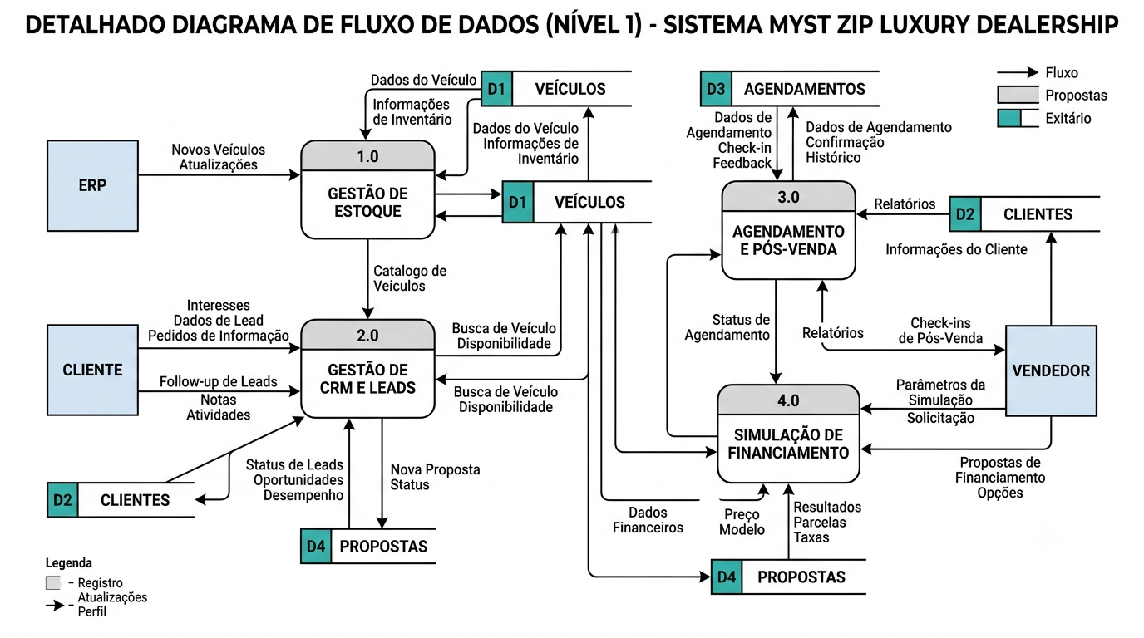

Fonte: Saldanha(2026).

O Diagrama de Fluxo de Dados (DFD Nível 1) decongela o processo principal do sistema em subprocessos fundamentais, demonstrando como as informações trafegam entre as entidades externas, os módulos de processamento e os depósitos de dados (banco de dados).
1. Subprocessos Principais (Processos de Negócio)
Processo 1.0 – Gestão de Estoque e Portfólio de Veículos:
Responsável por sincronizar o estoque em tempo real com o ERP interno e permitir a consulta e atualização dos mais de 250 veículos de luxo cadastrados, detalhando especificações, fotos e histórico de manutenção.
Processo 2.0 – Gestão de Relacionamento com o Cliente (CRM) e Leads:
Registra perfis, histórico de interações e preferências dos clientes, além de realizar a triagem automática de novos leads e propostas, direcionando-os ao vendedor disponível mais próximo.
Processo 3.0 – Agendamento e Gestão de Pós-Venda (Garantias):
Controla as solicitações de Test Drive e revisões com política de cancelamento prévio, e gerencia o acompanhamento da garantia de um ano oferecida pela concessionária.
Processo 4.0 – Simulação de Financiamento e Propostas:
Processa simulações de crédito com avisos legais e envia propostas formais de compra para avaliação das financeiras parceiras e dos vendedores.
2. Depósitos de Dados (Data Stores)
D1 – Depósito de Veículos e Estoque: Armazena fotos, especificações técnicas, histórico de procedência, preço e status de disponibilidade dos automóveis e motocicletas.
D2 – Depósito de Clientes e Histórico CRM: Armazena dados cadastrais (CPF, contato), preferências de compra, histórico de visitas e atendimentos registrados no CRM.
D3 – Depósito de Agendamentos e Garantias: Registra horários agendados de Test Drive, ordens de serviço de revisão e prazos/chamados de garantia ativa.
D4 – Depósito de Propostas e Financiamentos: Armazena simulações realizadas, propostas enviadas pelos clientes e status de aprovação de crédito.
3. Entidades Externas e Fluxo de Dados
Cliente:
Envia: Dados cadastrais (D2), solicitações de agendamento (P3.0), dados para simulação e propostas de compra (P4.0).
Recebe: Visualização de veículos filtrados (P1.0), confirmação de agendamentos (P3.0) e resultado da simulação com aviso legal (P4.0).
Vendedor / Colaborador:
Envia: Atualização de cadastro de veículos (P1.0) e registros de atendimentos/CRM (P2.0).
Recebe: Alocação automática de novos leads por proximidade (P2.0) e alertas de propostas de clientes recebidas (P4.0).
Sistema ERP Interno:
Envia/Recebe: Sincronização em tempo real das baixas e entradas de veículos no estoque (P1.0).

Diagrama de Entidade e relacionamento

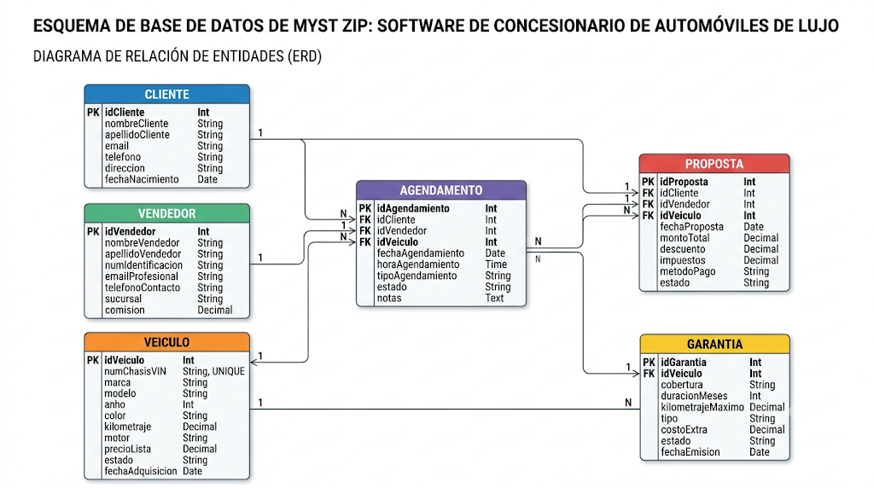
Fonte: Saldanha(2026).
O Diagrama de Entidade e Relacionamento (DER) modela a estrutura conceitual e lógica do banco de dados relacional do sistema MYST ZIP, detalhando as entidades fundamentais, seus atributos chave e os relacionamentos com suas respectivas cardinalidades.
1. Entidades Principais e Atributos
CLIENTE: Armazena as informações dos clientes atendidos pela concessionária de luxo.
Chave Primária (PK): id_cliente
Atributos: nome, cpf, email, telefone, endereco, preferencias_crm, data_cadastro.
VEICULO: Modela o portfólio de mais de 250 modelos de automóveis e motocicletas de luxo.
Chave Primária (PK): id_veiculo
Atributos: marca, modelo, ano, preco, categoria, especificacoes_tecnicas, historico_manutencao, fotos_url, status_disponibilidade.
VENDEDOR / FUNCIONARIO: Armazena os dados dos colaboradores e consultores de vendas.
Chave Primária (PK): id_vendedor
Atributos: nome, email, telefone, unidade_filial, status_disponivel.
AGENDAMENTO: Registra os agendamentos de Test Drive e serviços de revisão/manutenção.
Chave Primária (PK): id_agendamento
Chaves Estrangeiras (FK): id_cliente, id_veiculo
Atributos: data_hora, tipo_servico (Test Drive / Revisão), status_agendamento.
PROPOSTA: Armazena as propostas de compra e simulações de financiamento dos veículos.
Chave Primária (PK): id_proposta
Chaves Estrangeiras (FK): id_cliente, id_veiculo, id_vendedor
Atributos: valor_entrada, numero_parcelas, valor_parcela, status_credito (Pendente / Aprovado / Recusado), data_proposta.
GARANTIA: Controla a garantia de 1 ano concedida a cada veículo comercializado.
Chave Primária (PK): id_garantia
Chaves Estrangeiras (FK): id_veiculo, id_cliente
Atributos: data_inicio, data_termino, status_cobertura, observacoes_pos_venda.
2. Mapeamento dos Relacionamentos e Cardinalidades
CLIENTE (1) —— (N) AGENDAMENTO
Um cliente pode realizar múltiplos agendamentos de Test Drive ou revisão (1 para N), enquanto cada agendamento pertence a um único cliente.
VEICULO (1) —— (N) AGENDAMENTO
Um veículo pode ser associado a diversos agendamentos ao longo do tempo (1 para N).
CLIENTE (1) —— (N) PROPOSTA
Um cliente pode enviar uma ou mais propostas/simulações de compra (1 para N).
VEICULO (1) —— (N) PROPOSTA
Um veículo pode receber propostas de diferentes clientes até que seja efetivamente vendido (1 para N).
VENDEDOR (1) —— (N) PROPOSTA
Um vendedor é responsável pelo atendimento de múltiplas propostas através da triagem de leads (1 para N).
VEICULO (1) —— (1) GARANTIA
Cada aquisição de veículo gera um registro único de garantia de 1 ano atrelado àquele automóvel/moto (1 para 1).

Dicionário de Dados
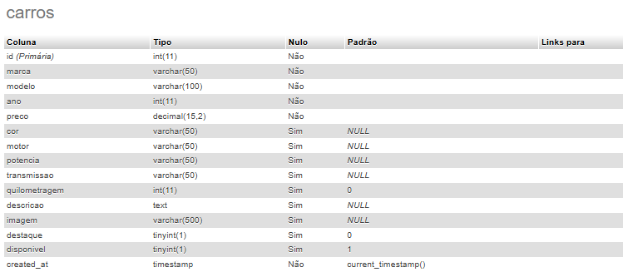
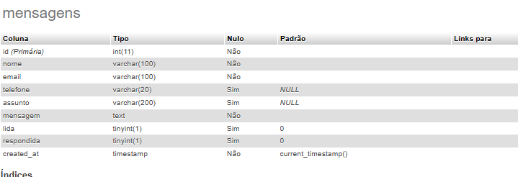

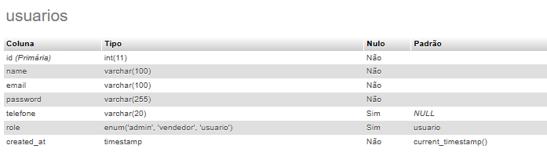
Fonte: Saldanha(2026).

Diagrama de Caso de Uso

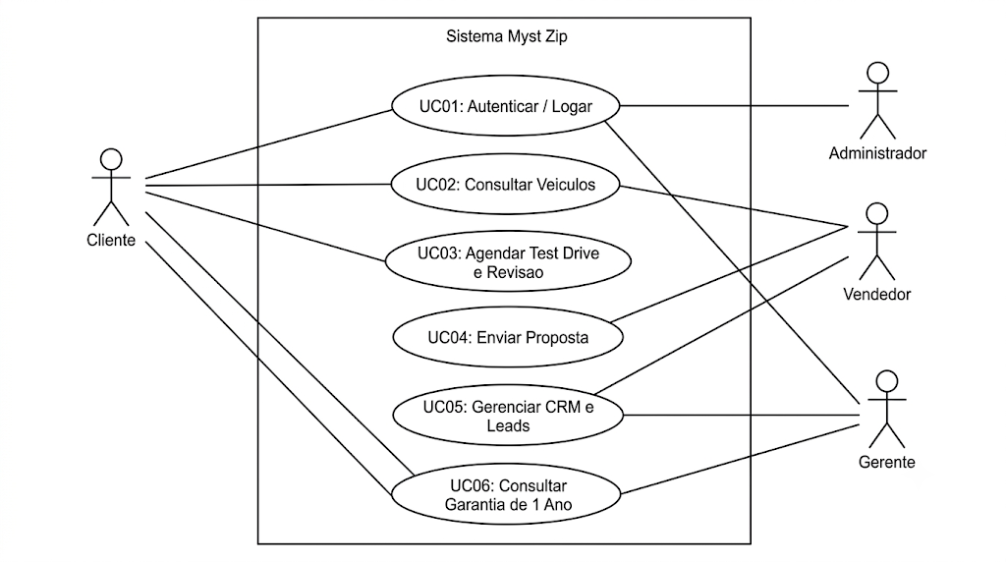

Fonte: Saldanha(2026).
O Diagrama de Caso de Uso (UML) representa as interações funcionais do sistema MYST ZIP, detalhando o escopo da solução para a concessionária de veículos de luxo e estabelecendo como os diferentes atores utilizam cada funcionalidade.
1. Atores do Sistema
Cliente: Usuário final (proprietário ou comprador de veículos de luxo) que navega no catálogo de veículos, realiza simulações, solicita agendamentos e acompanha o pós-venda.
Vendedor / Consultor: Colaborador responsável pelo atendimento de leads, acompanhamento das propostas recebidas e registro de interações no módulo de CRM.
Gerente: Usuário com permissões para acompanhar o desempenho comercial, relatórios de vendas e efetividade do CRM.
Administrador do Sistema: Responsável pela manutenção do portfólio de veículos, gestão de permissões de acesso e configurações da plataforma.
Sistema (Automação): Ator interno responsável pelo disparo automatizado de lembretes, ofertas e sincronizações.
2. Casos de Uso Principais
UC01 – Autenticar / Efetuar Login:
Atores: Cliente, Vendedor, Gerente e Administrador.
Descrição: Permite o acesso seguro dos usuários com perfil e permissões individualizadas.
UC02 – Pesquisar e Consultar Veículos:
Atores: Cliente, Vendedor.
Descrição: Permite a consulta ao catálogo com mais de 250 modelos de luxo, com filtros por marca, modelo, ano, faixa de preço e visualização de fotos em alta qualidade.
UC03 – Agendar Test Drive / Revisão:
Atores: Cliente, Vendedor.
Descrição: Permite a solicitação e o gerenciamento de datas/horários para a realização de Test Drive e serviços periódicos de manutenção.
UC04 – Simular Financiamento e Enviar Proposta:
Atores: Cliente, Vendedor.
Descrição: Permite a simulação de valores e parcelas com aviso legal de aprovação de crédito, enviando a proposta para a equipe comercial.
UC05 – Gerenciar CRM e Triagem de Leads:
Atores: Vendedor, Sistema (Automação).
Descrição: O sistema realiza a triagem automática direcionando o lead para o vendedor disponível na unidade mais próxima, permitindo o registro de histórico e interações.
UC06 – Acompanhar Garantia e Pós-Venda:
Atores: Cliente, Vendedor.
Descrição: Permite a consulta e gestão do prazo de 1 ano de garantia oferecido em cada veículo adquirido, registrando ordens e solicitações de pós-venda.
UC07 – Gerenciar Portfólio de Veículos:
Atores: Administrador, Vendedor.
Descrição: Cadastro, alteração e baixa de veículos no estoque, sincronizado automaticamente com o ERP interno.
UC08 – Enviar Comunicação Automatizada:
Atores: Sistema (Automação).
Descrição: Disparo automatizado de lembretes de revisão, avisos de garantia e anúncios de novos lançamentos para a base de clientes.

Diagrama de Classe
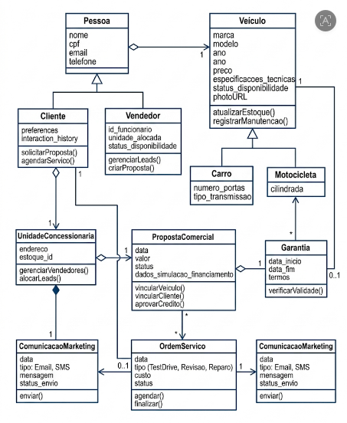

Fonte: Saldanha(2026).
O Diagrama de Classe UML apresentado acima define a estrutura estática do sistema MYST ZIP, conforme os requisitos do projeto da concessionária de luxo. Ele organiza as principais entidades em módulos lógicos, estabelecendo os atributos, métodos e as relações (herança, associação, composição, agregação) que permitem a integração operacional descrita na introdução[cite: 1].
1. Estrutura e Organização das Classes
O diagrama é dividido em três domínios principais para garantir clareza e separação de responsabilidades:
Módulo 1: Gestão de Produtos e Estoque (Domínio do Veículo)
Veículo (Abstrata): Classe base para todo o portfólio de luxo (mais de 250 modelos)[cite: 1]. Define atributos comuns como marca, modelo, preco, ano, especificacoes_tecnicas, status_disponibilidade e photoURL. Métodos principais: atualizarEstoque(), registrarManutencao().
Carro: Herda de Veículo (triângulo oco), adicionando numero_portas, tipo_transmissao.
Motocicleta: Herda de Veículo, adicionando cilindrada.
Módulo 2: CRM, Vendas e Relacionamento (Domínio da Pessoa)
Pessoa (Abstrata): Classe base para todos os usuários com login. Atributos: nome, cpf, email, telefone.
Cliente: Herda de Pessoa. Armazena preferencias e interaction_history do CRM[cite: 1]. Métodos: solicitarProposta(), agendarServico().
Vendedor: Herda de Pessoa. Atributos: id_funcionario, unidade_alocada, status_disponibilidade. Métodos: gerenciarLeads(), criarProposta().
Módulo 3: Gestão Operacional e Pós-Venda (Domínio de Processos)
UnidadeConcessionaria: Classe centralizadora (diamante cheio/composição) que orquestra a GestaoVendedores e o Estoque. Recebe e direciona leads baseada na proximidade (Regra de Negócio RG-04)[cite: 1].
PropostaComercial: Composta (diamante cheio/agregação forte) de um Cliente, um Veículo e um Vendedor. Armazena valor, status e dados_simulacao_financiamento. Seus métodos validam o financiamento e enviam avisos legais (RG-03)[cite: 1].
Garantia: Vinculada (associação 1:1) a um Veículo. Registra data_inicio, data_fim (1 ano)[cite: 1], termos. Método: verificarValidade().
OrdemServico: Vinculada a um Veículo, Cliente e Vendedor/Técnico. Atributos: data, tipo (TestDrive, Revisao, Reparo), custo, status. Métodos: agendar(), finalizar(). Apoia o pós-venda.
ComunicacaoMarketing: Vinculada a um Cliente. Envia mensagem por tipo (SMS, Email) para automação de lembretes e ofertas (marketing 5.0)[cite: 1].
2. Mapeamento dos Relacionamentos e Cardinalidades
O diagrama utiliza símbolos padrão UML para definir como as classes interagem:
Herança (Linha com triângulo oco): Indica que a classe específica (ex: Carro) compartilha toda a estrutura da classe base (Veículo), mas adiciona características próprias.
Composição (Linha com diamante cheio): Indica um relacionamento de "parte-todo" onde a "parte" não existe sem o "todo". Ex: A PropostaComercial compõe (diamante cheio) uma Unidade e envolve um Cliente e um Vendedor. Se a Unidade acabar, a proposta também é finalizada.
Agregação (Linha com diamante oco): Indica um relacionamento de "parte-todo", mas onde a "parte" pode existir de forma independente. Ex: A Unidade agrega (diamante oco) Veículos e Vendedores. Se a Unidade fechar, os veículos e vendedores podem ser transferidos (continuam existindo).
Associação Simples (Linha sólida): Mostra uma conexão geral entre classes. Ex: A Garantia é associada a um Veículo (1:1), e a ComunicacaoMarketing é associada a um Cliente (:).
Exemplo de Cardinalidade (Multiplicidade):
Entre Unidade e Vendedor: (diamante oco 1 -> *). Uma Unidade possui muitos (*) vendedores, mas um vendedor está alocado a exatamente uma (1) unidade física.

Diagrama de Sequência
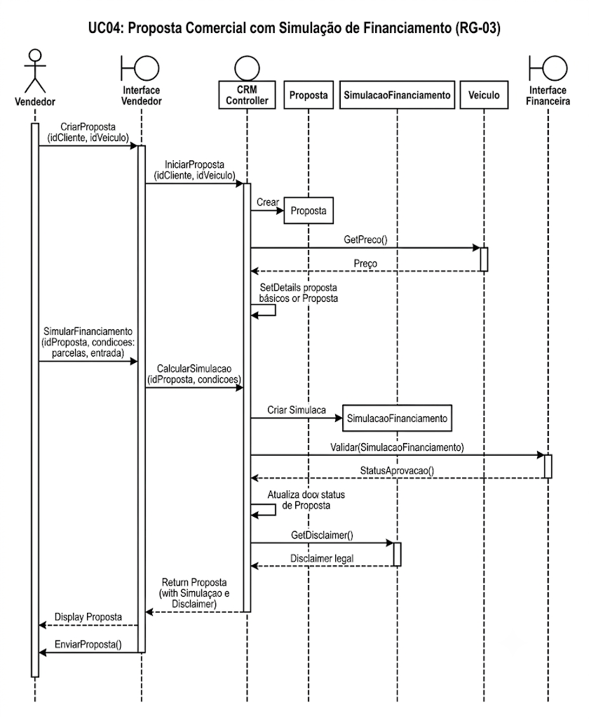

Fonte: Saldanha(2026).
Este Diagrama de Sequência UML modela o fluxo de interações necessárias para realizar um agendamento de test drive para um veículo de luxo. Ele demonstra a integração entre a interface do cliente e os diversos módulos de backend (CRM, Estoque, Vendedor), conforme a centralidade no cliente e a triagem de leads propostas no projeto[cite: 1].
1. Atores e Objetos Participantes (Linhas de Vida)
Cliente (Ator): Inicia a ação através da interface.
Cliente Interface (Objeto): A camada visual (app ou web) onde o cliente interage[cite: 1].
Sistema CRM (Objeto): O módulo central que orquestra os dados do cliente e regras de negócio[cite: 1].
Veiculo Controller (Objeto): Controla as consultas de estoque e disponibilidade de veículos[cite: 1].
Unidade Negocio (Objeto): Gerencia a lógica das unidades físicas e filiais (necessária para a Regra de Negócio RG-04)[cite: 1].
Vendedor (Objeto): Representa a equipe de vendas e sua disponibilidade[cite: 1].
2. Fluxo de Interações (Mensagens Sequenciais)
O processo é estruturado em passos lógicos numerados[cite: 1]:
Cliente: O cliente inicia o agendamento fornecendo o id_veiculo desejado e sua localizacao[cite: 1].
Interface -> CRM: A interface valida a solicitação com o módulo CRM central[cite: 1].
CRM -> Veiculo Controller: O CRM consulta o controlador de veículos para confirmar a Disponibilidade() do carro de luxo específico[cite: 1].
Veiculo Controller -> CRM: Confirmação de veículo disponível.
CRM -> Unidade Negocio: O CRM executa a Regra de Negócio RG-04[cite: 1], solicitando a Localizar_Unidade_Proxima(localizacao) baseada na posição do cliente.
Unidade Negocio -> CRM: A unidade de negócio retorna a filiação mais próxima.
CRM -> Vendedor: O CRM consulta os vendedores alocados na unidade para Get_Vendedor_Disponivel(id_unidade).
Vendedor -> CRM: Confirmação de vendedor disponível.
CRM: O CRM cria o registro do Criar_TestDrive(id_cliente, id_veiculo, id_vendedor, data).
CRM -> Interface: Confirmação de criação ao módulo de interface[cite: 1].
Interface -> Cliente: Exibe a confirmação visual do agendamento para a data final[cite: 1].
Este diagrama de sequência evidencia a robustez do sistema para unificar o controle de garantias e a gestão pós-venda, garantindo que o cliente receba um atendimento acolhedor e exclusivo por parte do vendedor alocado[cite: 1].

Diagrama de Atividade
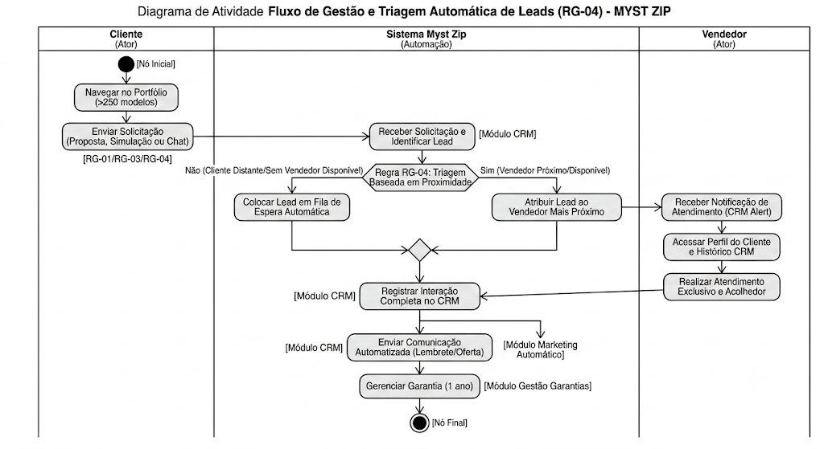

Fonte: Saldanha(2026).

Um Diagrama de Atividade para o projeto MYST ZIP deve modelar os fluxos de trabalho operacionais e as regras de negócio reais descritos na introdução do seu projeto[cite: 1]. Estes diagramas mostram como o sistema, os clientes e os funcionários interagem para executar tarefas críticas, como:
Triagem Automática de Leads (Regra RG-04): O processo de como o sistema recebe um novo contato de cliente, verifica a localização e atribui automaticamente o vendedor mais próximo disponível[cite: 1].
Agendamento de Test Drive ou Revisão (Módulo 3): O fluxo de como o cliente solicita, o sistema confirma disponibilidade, agenda o horário e gera a ordem de serviço[cite: 1].
Gestão de Garantias e Pós-Venda: O fluxo de como o cliente aciona a garantia de um ano, o sistema verifica a validade e gerencia o chamado de serviço[cite: 1].
Automação de Comunicação (Módulo 4): O processo automatizado de envio de lembretes de revisão ou ofertas de novos modelos com base nas preferências do cliente[cite: 1].
Abaixo, forneço o diagrama de atividade e o descritivo que realmente pertencem ao contexto do projeto MYST ZIP, focando no processo de "Triagem de Leads e Comunicação Automatizada".

Telas

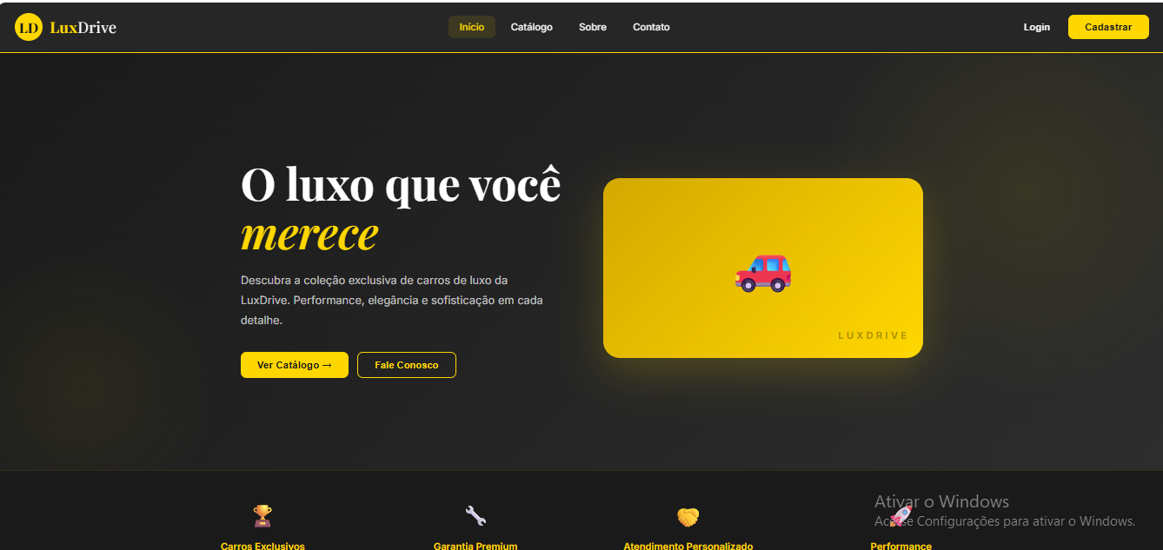
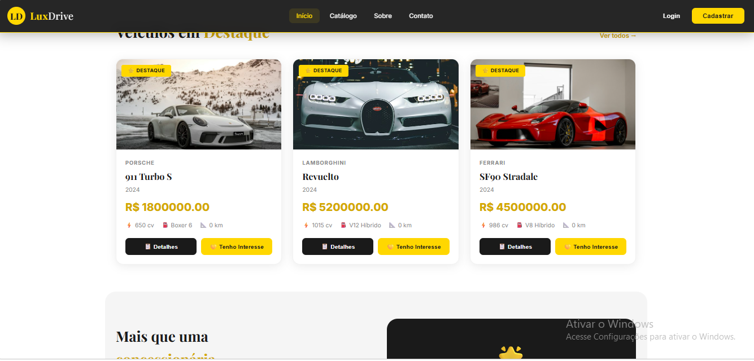

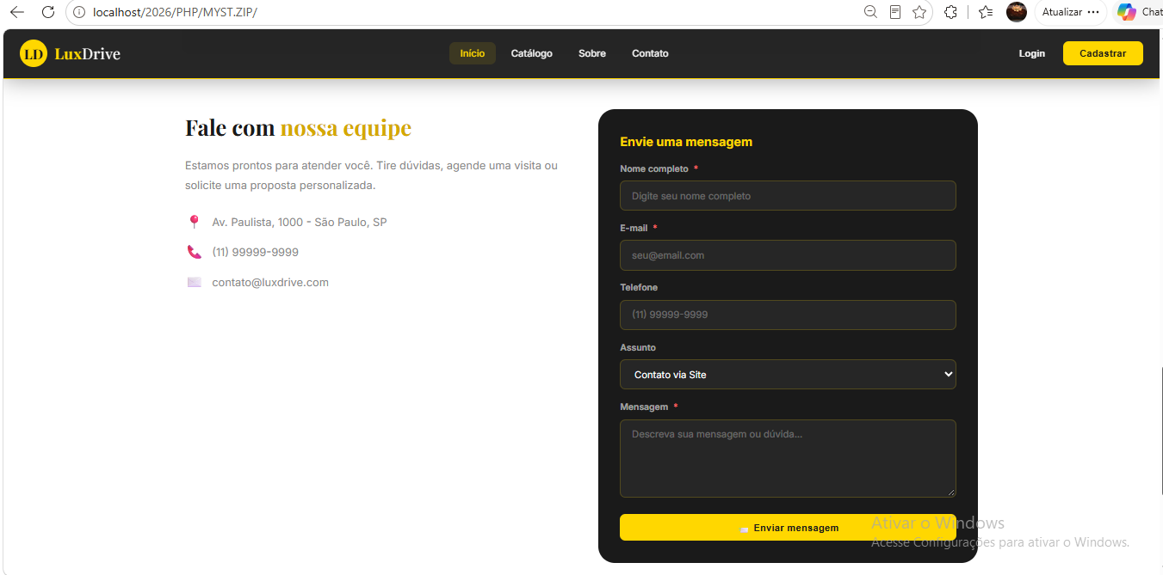

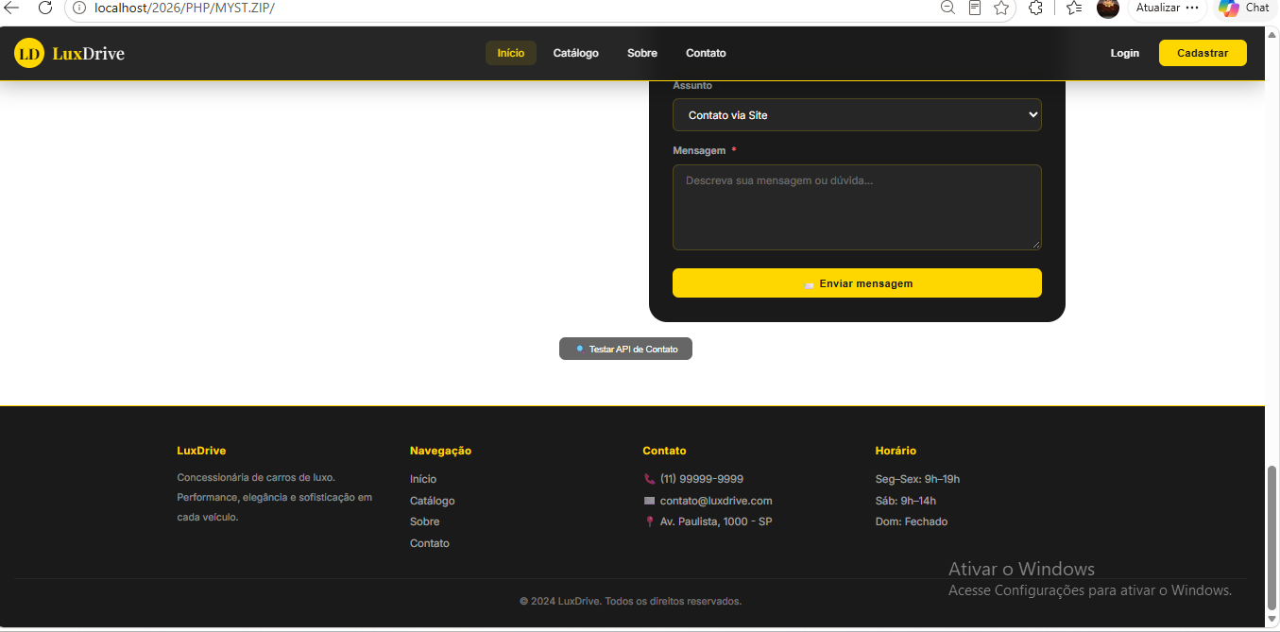

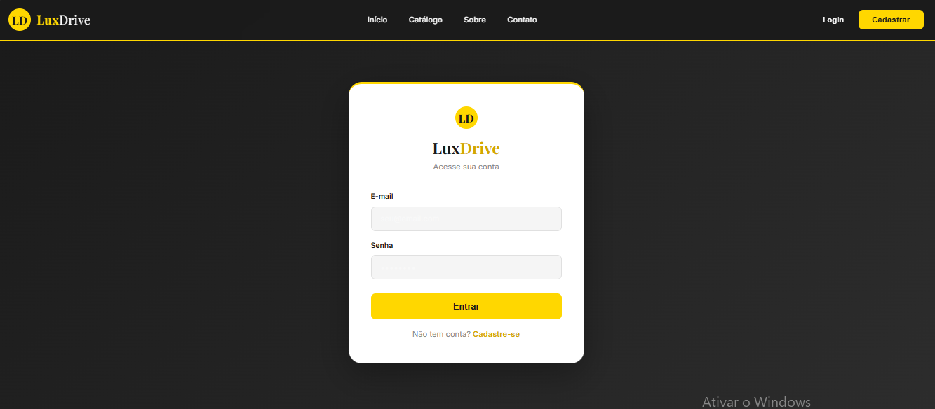

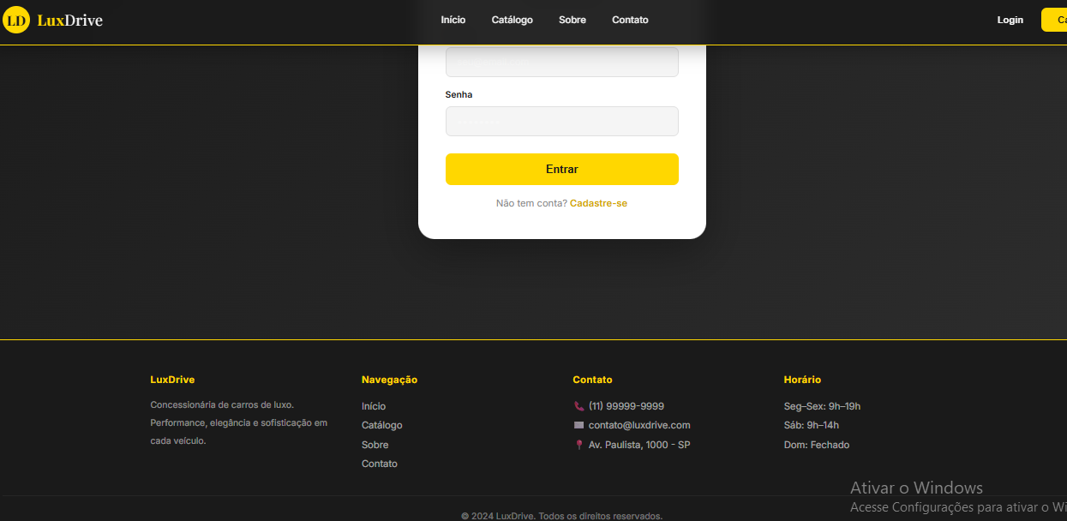

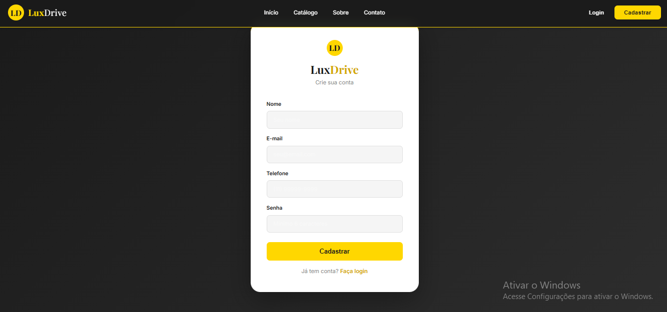

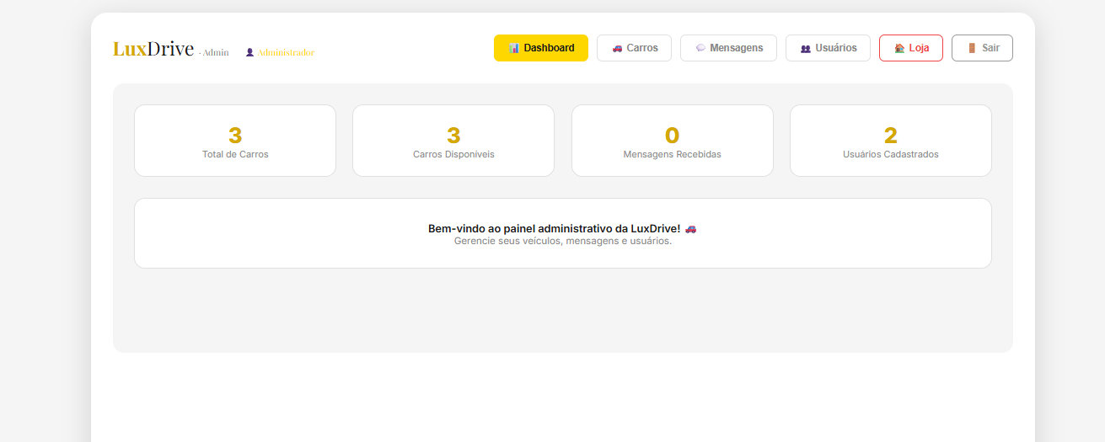

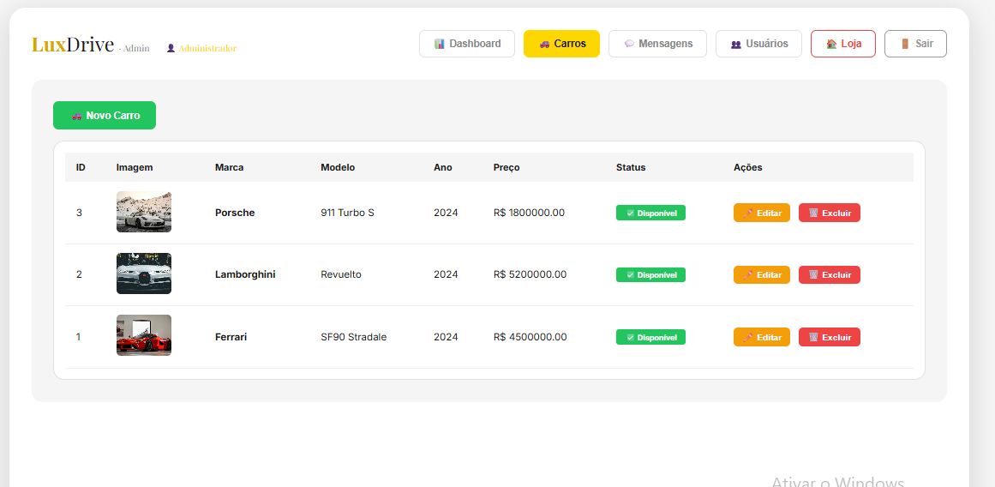

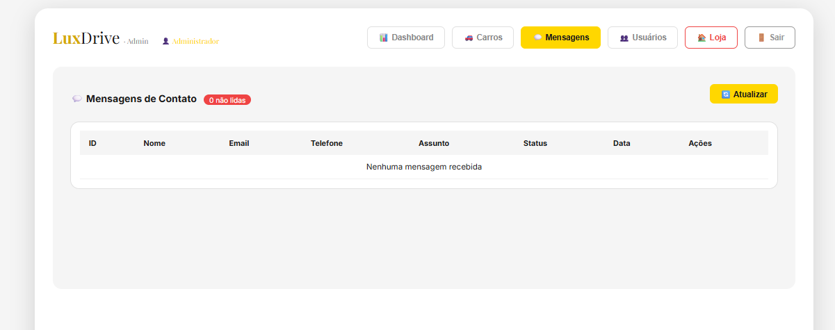

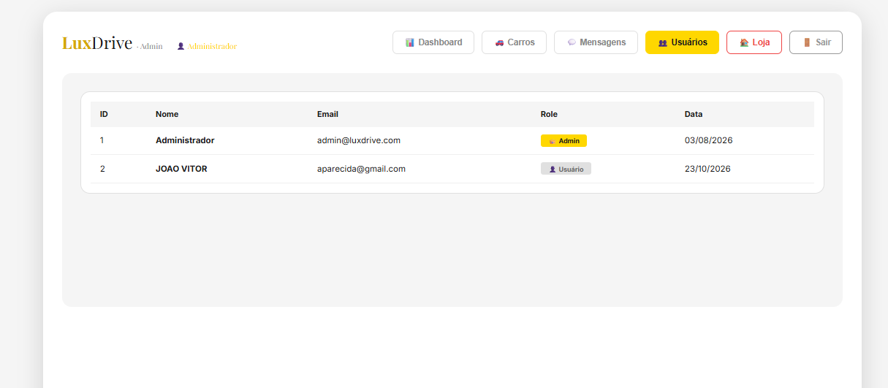

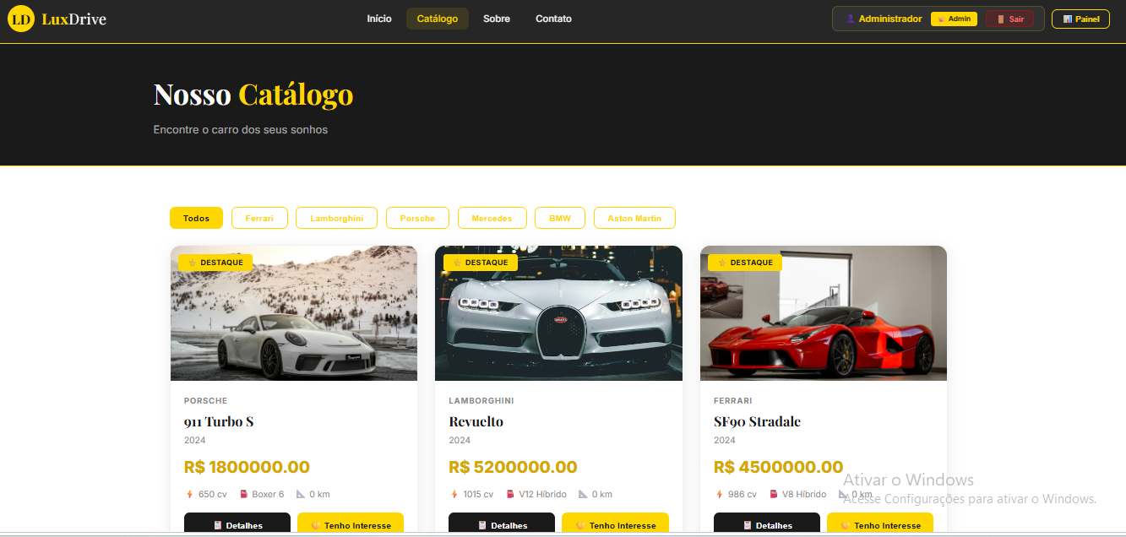

Conclusão
O desenvolvimento do projeto MYST ZIP possibilitou a elaboração de uma proposta de sistema voltada à modernização e à melhoria dos processos de uma concessionária especializada em veículos de luxo, incluindo automóveis e motocicletas. Ao longo do trabalho, foram identificadas necessidades relacionadas à organização do estoque, ao atendimento personalizado, ao relacionamento com os clientes, ao controle de garantias e à gestão dos serviços de pós-venda. Dessa forma, o projeto demonstrou a importância da utilização da tecnologia para tornar os processos comerciais mais eficientes, organizados e seguros.
A partir da análise dos requisitos funcionais e não funcionais, foi possível definir as principais funcionalidades que o sistema deverá oferecer, considerando tanto as necessidades dos clientes quanto as dos colaboradores da concessionária. A elaboração dos diagramas de contexto, fluxo de dados, entidade e relacionamento, caso de uso, classe, sequência e atividade contribuiu para representar a estrutura e o funcionamento proposto para o sistema, facilitando a compreensão dos processos e auxiliando no planejamento do desenvolvimento do software.
Outro aspecto importante do projeto é a valorização da experiência do cliente. Recursos como catálogo virtual com filtros de pesquisa, agendamento de test-drive e revisões, simulação de financiamento, acompanhamento de propostas e controle de garantias podem proporcionar maior praticidade e transparência durante as etapas de compra e pós-venda. Além disso, a implementação de mecanismos de segurança, controle de acesso e proteção de dados pessoais é fundamental para preservar as informações dos usuários e fortalecer a confiança na plataforma.
A utilização da metodologia ágil Scrum também foi considerada relevante para organizar as etapas de desenvolvimento, permitindo a divisão das atividades em ciclos menores, a priorização das funcionalidades e a realização de melhorias contínuas. A documentação técnica elaborada ao longo do projeto serve como base para orientar a implementação, os testes e a manutenção do sistema, contribuindo para a qualidade e a continuidade do trabalho.
Conclui-se que o MYST ZIP apresenta uma proposta de solução tecnológica capaz de contribuir para a modernização da gestão de uma concessionária de veículos de luxo, integrando informações e facilitando o atendimento ao público. Como etapas futuras, recomenda-se a implementação das funcionalidades planejadas, a realização de testes de usabilidade, segurança e desempenho, além da avaliação do sistema por usuários reais. Com essas melhorias e validações, espera-se que a plataforma alcance seus objetivos e ofereça uma experiência digital eficiente, segura e compatível com as necessidades do mercado automotivo.

REFERÊNCIAS

ALURA. Guia de JavaScript: o que é e como aprender a linguagem mais popular do mundo? 2023. Disponível em: https://www.alura.com.br/artigos/javascript?srsltid=AfmBOoonWioA-RBleJ3txt_JSXAt5VkMkeBQwWJlGSIbqeo2AqmRUvzO. Acesso em: 07 maio 2026.

CATZ, Safra. O que é Python? 2026. Disponível em: https://www.oracle.com/br/developer/what-is-python-for-developers/. Acesso em: 07 maio 2026.

GUGLIELMINO, Fabrizio. Go vs Rust. 2022. Disponível em: https://medium.com/@guglielmino/go-vs-rust-359106c756fe. Acesso em: 07 maio 2026.

CHURCHILL, Gilbert A.; PETER, J. Paul. Marketing: criando valor para os clientes. 5. ed. São Paulo: Saraiva Educação, 2020.

ELMASRI, Ramez; NAVATHE, Shamkant B. Sistemas de banco de dados. 7. ed. São Paulo: Pearson Education do Brasil, 2019.

GARRETT, Jesse James. The elements of user experience: user-centered design for the web and beyond. 2. ed. Berkeley: New Riders, 2019.

GIL, Antonio Carlos. Como elaborar projetos de pesquisa. 7. ed. São Paulo: Atlas,
2019.

KOTLER, Philip; KELLER, Kevin Lane. Administração de marketing. 15. ed. São Paulo: Pearson Education do Brasil, 2019.

KOTLER, Philip; KARTAJAYA, Hermawan; SETIAWAN, Iwan. Marketing 5.0: tecnologia para a humanidade. São Paulo: Sextante, 2021.

LAS CASAS, Alexandre Luzzi. Qualidade total em serviços: conceitos, exercícios e
casos práticos. 7. ed. São Paulo: Atlas, 2017.

LAUDON, Kenneth C.; LAUDON, Jane P. Sistemas de informação gerenciais. 16. ed. São Paulo: Pearson Education do Brasil, 2021.

MYERS, Glenford J.; SANDLER, Corey; BADGETT, Tom. The art of software testing. 4. ed. Hoboken: John Wiley & Sons, 2020.

SLACK, Nigel; BRANDON-JONES, Alistair; JOHNSTON, Robert. Administração da
produção. 8. ed. São Paulo: Atlas, 2018.

SCHWABER, Ken; SUTHERLAND, Jeff. Guia do Scrum: um guia definitivo para o Scrum: as regras do jogo. Scrum.org, 2020. Disponível em: https://scrumguides.org. Acesso em: 26 mar. 2026.

PEPPERS, Don; ROGERS, Martha. Managing customer experience and relationships: a strategic framework. 4. ed. Hoboken: John Wiley & Sons, 2020.

PRESSMAN, Roger S. Engenharia de software: uma abordagem profissional. 9. ed.
Porto Alegre: AMGH, 2021.

SOMMERVILLE, Ian. Engenharia de software. 10. ed. São Paulo: Pearson Education do
Brasil, 2019.

Especialista em Educação Permanente: Saúde e educação pela FioCruz – Fundação Osvaldo Cruz. Especialista em tecnologias da Informação pela UNIVEL – União Educacional de Cascavel. Pedagoga formada pela UNIPAR – Universidade Paranaense. Professora do núcleo técnico do Estado do Paraná – Ensino médio técnico. ²

